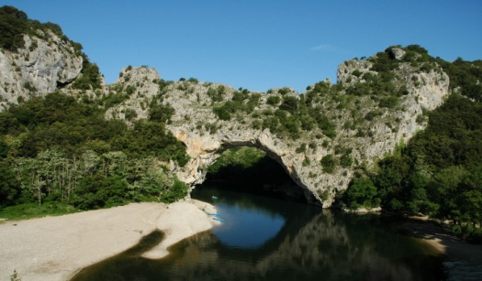
PONT D’ARC
Le Pont d'Arc est un arc naturel, situé dans le sud de la France, en Ardèche, dans la municipalité de Vallon-Pont-d'Arc.
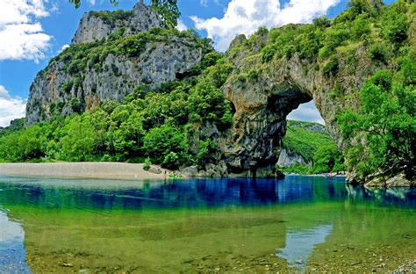
L'Arc a une longueur de 60 mètres et une hauteur de 54 mètres et il a été ouvert par la rivière Ardèche.
Il s'agit d'un site connu pour les canoteurs.
Il est aussi appelé «porte naturelle» des gorges de l'Ardèche.
À l'époque, sous l'Arc seulement un cours d'eau souterraine simple coulait.
Il est supposé que l'Ardèche a abandonné son parcours antique au cours d'une inondation particulièrement intense.
La plage est un site très populaire pour les baigneurs.

